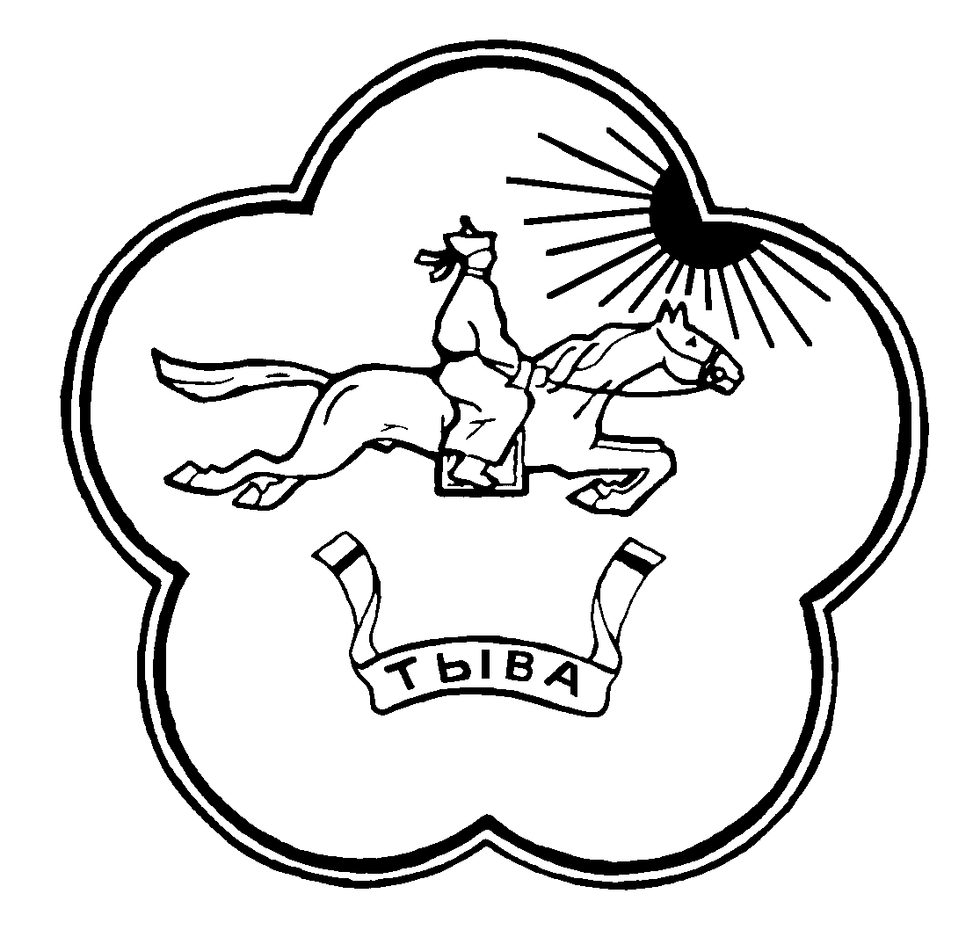

**РЕСПУБЛИКА ТЫВА ТЫВА РЕСПУБЛИКАНЫН**

**ТЕС-ХЕМСКИЙ КОЖУУН ТЕС-ХЕМ КОЖУУННУН**

**ХУРАЛ ПРЕДСТАВИТЕЛЕЙ ШУУРМАК СУМУЗУНУН**

**СУМОНА ШУУРМАКСКИЙ ТОЛЭЭЛЕКЧИЛЕР ХУРАЛЫ**

с. Шуурмак «18» августа 2019г.

РЕШЕНИЕ № 22

**Об утверждении перечня муниципального имущества сумона Шуурмакский Тес-Хемского района , предназначенного для предоставления во владение и (или) в пользование субъектам малого и среднего предпринимательства и организациям, образующим инфраструктуру поддержки субъектов малого и среднего предпринимательства порядка и условия предоставления в аренду (в том числе, льготы для субъектов малого и среднего предпринимательства).**

В целях реализации положения Федерального закона от 24.07.2007 г. № 209-ФЗ «О развитии малого и среднего предпринимательства в Российской Федерации», создания условий для развития малого и среднего предпринимательства на территории Тес-Хемского района Республики Тыва, Хурал представителей сельского поселения сумона Шуурмакский Тес-Хемскогокожууна Республики Тыва

РЕШИЛ:

1.Утвердить перечень муниципального имущества сумона шуурмакский Тес-Хемского района, предназначенного для предоставления во владение и (или) в пользование субъектам малого и среднего предпринимательства и организациям, образующим ифраструктуру поддержки субъектов малого и среднего предпринимательства, утвержденный решением Хурала представителей сумона Шуурмакский Тес-Хемского кожууна от 18 сентября 2019года №22, согласно приложения к настоящему решению.

2.Опубликовать настоящее решение на официальном сайте администрации сумон Шуурмакский Тес-Хемского кожууна.

Глава-Председатель Хурала представителей

сельского поселениясумонаШуурмакский А-К.А.Оюн.